МИНИСТЕРСТВО ОБРАЗОВАНИЯ РЕСПУБЛИКИ БЕЛАРУСЬ

Учреждение образования «БЕЛОРУССКИЙ ГОСУДАРСТВЕННЫЙ

ТЕХНОЛОГИЧЕСКИЙ УНИВЕРСИТЕТ»

Факультет Информационных технологий

Кафедра Информационных систем и технологий

Специальность 1–40 01 01 Программное обеспечение информационных технологий

**ПОЯСНИТЕЛЬНАЯ ЗАПИСКА**

**К КУРСОВОМУ ПРОЕКТУ НА ТЕМУ:**

База данных оператора сотовой связи с использованием технологии Advanced Analytics

Выполнил студент Бельский А. А.

(Ф.И.О.)

Руководитель проекта ст. п. Блинова Е. А.

(учен. степень, звание, должность, Ф.И.О., подпись)

Заведующий кафедрой к.т.н., доц. Смелов В.В .

(учен. степень, звание, должность, Ф.И.О., подпись)

Курсовой проект защищен с оценкой

Минск 2021

Реферат

Пояснительная записка курсового проекта содержит 39 страницы пояснительной записки, 3 источников литературы, 3 приложения.

.NET Framework, Windows Presentation Foundation, Oracle SQL Server, ADO.NET, Dapper.

Цель курсового проекта – разработка базы данных и приложения, которые обеспечат простое и удобное взаимодействие между собой, что позволит пользователю управлять своими договорами с оператором сотовой связи по предоставляемым им услугам.

В первой главе проводится аналитический обзор схожих приложений по тематике курсового проекта.

Вторая глава посвящена процессу проектирования системы и описание технологий, использованных во время выполнения проекта.

В третьей главе описывается процесс разработки, принципы функционирования проекта.

В четвёртой главе описано тестирование, проверка работоспособности и анализ данных системы.

В заключении приведены результаты проделанной работы.

**Содержание**

Реферат 2

Введение 4

1 Обзор технических решений и литературных источников 5

2 Проектирование и разработка базы данных 7

2.1 Спецификация функциональных требований 7

2.2 Разработка модели базы данных 8

2.3 Хранимые процедуры 10

2.4 Индексы 11

2.5 Планировщики задач 11

2.6 Триггеры 11

2.7 Представления 12

2.8 Реализация технологии 12

3 Проектирование и разработка программного средства 17

4 Тестирование, проверка работоспособности и анализ данных 21

Заключение 27

Список литературы 28

Приложение А 29

Приложение Б 30

Приложение В 34

Введение

В данной записке приведено описание реляционной базы данных и desktop-приложения, разработанных в соответствии с заданием на курсовое проектирование по теме «База данных оператора сотовой связи с использованием технологии Advanced Analytics».

Задачей данной курсовой работы является разработка базы данных, предназначенной для ведения учёта сотрудников, клиентов, их договоров с сопутствующей информацией, а также для приложения «Менеджер услуг сотовой связи». Приложение будет обладать следующими функционалом:

* авторизация пользователей;
* разделение пользователя на сотрудника и клиента;
* просмотр, удаление и добавление договоров клиентом;
* просмотр, удаление и добавление услуг клиентом;
* просмотр номеров телефона, привязанных к договорам клиентом;
* просмотр и добавление рекомендованных тарифов и услуг клиентом;
* просмотр информации об аккаунте клиентом;
* просмотр клиентов и договоров, которые с ними были подписаны, авторизованным сотрудником.

Система управления базами данных (СУБД) — совокупность программных и лингвистических средств общего или специального назначения, обеспечивающих управление созданием и использованием баз данных.

Для разработки и управления базой данных курсового проекта использовалась система управления реляционными базами данных Oracle SQL Server, в связи с требованием курсовой работы.

1 Обзор технических решений и литературных источников

Для составления технических требований к проекту был проведен анализ похожих программных средств.

Приложение «Мой A1».

Мой А1 – приложение для абонентов сети А1 для управления своим аккаунтом, где бы не находились в любой момент времени.

Приложение «Мой А1» позволяет получать актуальные сообщения о предложениях и акциях компании А1, информацию о своем балансе и остатках минут, SMS, MMS и интернет-трафика, подключать и отключать услуги, изменять свой тарифный план и др.

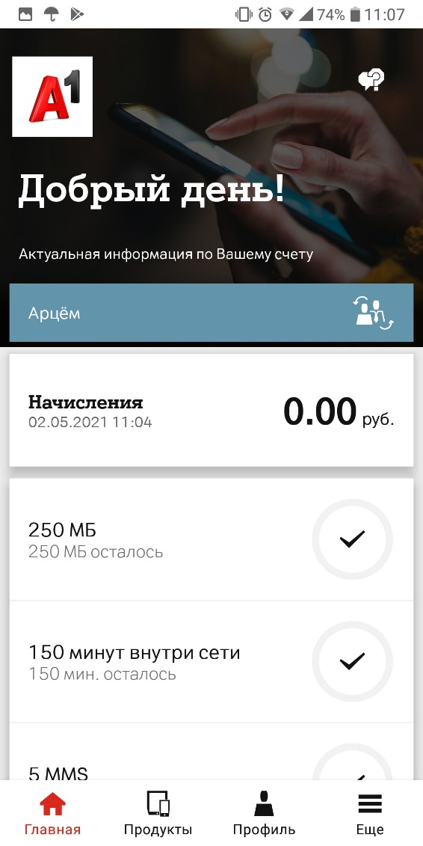

Рисунок 1.1 – Окно приложения «Мой А1»

Приложение «Мой МТС».

Приложение «Мой МТС» — это инструмент самообслуживания абонента, позволяющий получать актуальные данные о состоянии лицевого счета и остатках предоплаченных минут, SMS, MMS и интернет-трафика, подключать/отключать услуги, производить смену тарифного плана и производить другие действия в рамках своего абонентского номера.

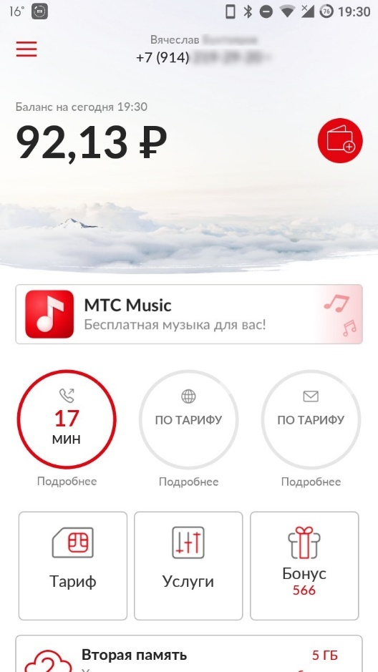

Рисунок 1.2 – Окно приложения «Мой МТС»

Все вышеперечисленные приложения обладают схожим функционалом для управления тарифным планом, услугами и контролем баланса.

2 Проектирование и разработка базы данных

При разработке курсового проекта понадобились следующие объекты:

1. Таблицы;
2. Процедуры, хранимые в пакетах;
3. Индексы;
4. Планировщики с задачами;
5. Триггеры;
6. Представления.

# 2.1 Спецификация функциональных требований

Рассмотрим возможности, которые предоставляет разработанное программное средство. Для наглядности демонстрации использовались UML -диаграммы.

UML – уникальный язык моделирования (Unified Modeling Language) – это система обозначений, которую можно применять для объектно-ориентированного анализа и проектирования. Его можно использовать для визуализации, спецификации, конструирования и документирования программных систем.

Неавторизованный пользователь ничего не сможет сделать в приложении, только авторизоваться.

Если клиент-пользователь авторизуется, то будет иметь возможности, представленные на рисунке 2.1.1.

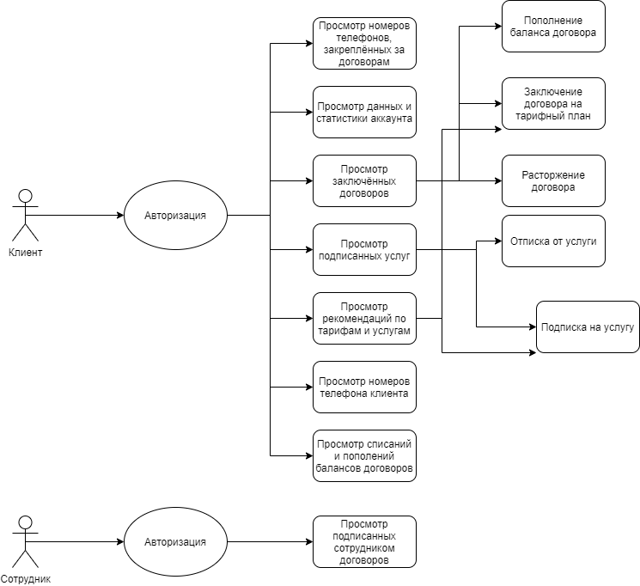

Рисунок 2.1.1 – UML диаграмма вариантов использования для авторизованного клиента

Также в приложение можно войти как сотрудник. Тогда он сможет только просмотреть подписанные с клиентами договора.

Диаграмма вариантов использования для сотрудника отображена на рисунке 2.1.2.

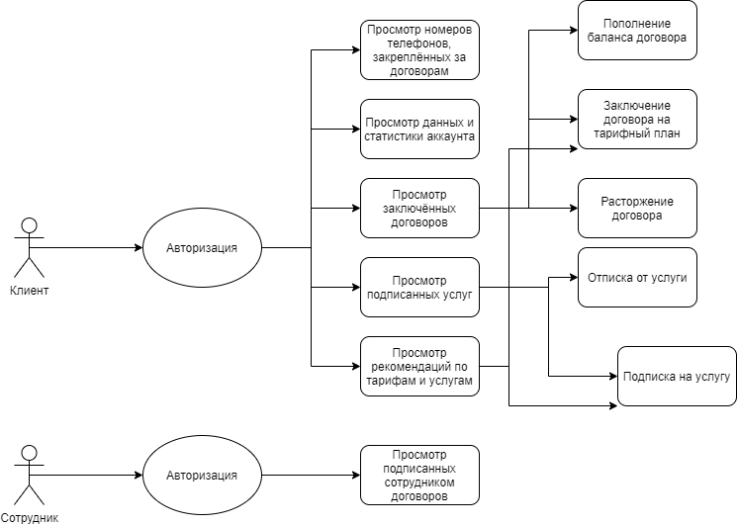

Рисунок 2.1.2 – UML диаграмма вариантов использования для сотрудника

После рассмотрения функциональных требований стоит рассмотреть модель нашей базы данных.

# 2.2 Разработка модели базы данных

Для реализации базы данных для оператора сотовой связи было разработано 13 таблиц. Диаграмма базы со структурой связей представлена в приложении А, а в приложении Б представлены скрипты создания БД.

Таблица Account предназначена для хранения информации о зарегистрированных пользователях, состоит из 3 столбцов:

* login – логин аккаунта, уникальный для каждого пользователя, тип nvrachar2(50), первичный ключ;
* hash_password – хэш пароля пользователя, захэшированного алгоритмом MD5, тип nvarchar2(32);
* access_level – уровень доступа пользователя в приложении, тип int.

Таблица Account_event предназначена для хранения информации о событиях, связанных с аккаунтами (добавление, вход, обновление, удаление), состоит из 4 столбцов:

* id – идентификатор события, тип int, первичный ключ;
* account_login – логин аккаунта, тип nvarchar2(50);
* event_datetime – время события, тип timestamp;
* message – сообщение, сопровождающее событие, тип nvarchar2(200).

Таблица Post предназначена для хранения информации о должностях сотрудников, состоит из 3 столбцов:

* id – идентификатор должности, тип int, первичный ключ;
* post_name – должность, тип nvarchar2(50);
* category – категория должности, тип nvarchar2(50).

Таблица Client предназначена для хранения информации о клиентах, состоит из 4 столбцов:

* id – идентификатор клиента, тип int, первичный ключ;
* full_name – полное имя клиента, тип nvarchar2(50);
* passport_number – номер паспорта клиента, тип nvarchar2(12);
* account_login – логин аккаунта, тип nvarchar2(50), внешний ключ.

Таблица Service_description предназначена для хранения информации об описании услуг, состоит из 3 столбцов:

* id – идентификатор описания услуги, тип int, первичный ключ;
* service_name – имя услуги, тип nvarchar2(50);
* service_description – описание услуги, тип nvarchar2(500).

Таблица Tariff_plan предназначена для хранения информации об тарифных планах, состоит из 3 столбцов:

* id – идентификатор тарифного плана, тип int, первичный ключ;
* tariff_name – имя тарифа, тип nvarchar2(50);
* tariff_amount – стоимость тарифа, тип float(126).

Таблица Employee предназначена для хранения информации о сотрудниках, состоит из 4 столбцов:

* id – идентификатор сотрудника, тип int, первичный ключ;
* full_name – полное имя сотрудника, тип nvarchar2(50);
* post_id – идентификатор должности сотрудника, тип int, внешний ключ;
* account_login – логин аккаунта, тип nvarchar2(50), внешний ключ.

Таблица Contract предназначена для хранения информации о договорах, состоит из 5 столбцов:

* id – идентификатор сотрудника, тип int, первичный ключ;
* tariff_id – идентификатор тарифа, тип int, внешний ключ;
* client_id – идентификатор клиента, тип int, внешний ключ;
* employee_id – идентификатор сотрудника, тип int, внешний ключ;
* signing_datetime – время подписания, тип timestamp.

Таблица Phone_number предназначена для хранения информации о номерах телефонов, состоит из 3 столбцов:

* id – идентификатор номера телефона, тип int, первичный ключ;
* phone_number – номер телефона, тип nvarchar2(14), соответствует регулярному выражению мобильного телефона;
* contract_id – идентификатор контракта, тип int, внешний ключ.

Таблица Call предназначена для хранения информации о звонках, состоит из 5 столбцов:

* id – идентификатор звонка, тип int, первичный ключ;
* contract_id – идентификатор контракта, тип int, внешний ключ;
* to_phone_number – номер телефона, к которому происходит звонок, тип nvarchar2(14), соответствует регулярному выражению мобильного телефона;
* talk_time – продолжительность разговора, тип interval day to second;
* call_datetime – время звонка, тип timestamp.

Таблица Payment предназначена для хранения информации о платежах, состоит из 4 столбцов:

* id – идентификатор оплаты, тип int, первичный ключ;
* contract_id – идентификатор контракта, тип int, внешний ключ;
* payment_amount – размер оплаты, тип float(126);
* payment_datetime – время оплаты, тип timestamp.

Таблица Debit предназначена для хранения информации о списаниях, состоит из 5 столбцов:

* id – идентификатор оплаты, тип int, первичный ключ;
* contract_id – идентификатор контракта, тип int, внешний ключ;
* debit_amount – размер списания, тип float(126);
* debit_datetime – время оплаты, тип timestamp;
* reason – время оплаты, тип nvarchar2(250).

Таблица Service предназначена для хранения информации о существующих сервисах, состоит из 6 столбцов:

* id – идентификатор оплаты, тип int, первичный ключ;
* contract_id – идентификатор контракта, тип int, внешний ключ;
* description_id – идентификатор описания, тип int, внешний ключ;
* service_amount – стоимость сервиса, тип float(126);
* connection_datetime – время подключения, тип timestamp;
* disconnection_datetime – время отключения, тип timestamp.

# 2.3 Хранимые процедуры

Хранимая процедура – объект базы данных, представляющий собой набор SQL-инструкций, который компилируется один раз и хранится на сервере.

При разработке курсового проекта были созданы процедуры для следующих целей:

1. Добавление строки (для каждой таблицы);
2. Изменение строки (для каждой таблицы);
3. Удаление строки (для каждой таблицы);
4. Получение строки (для каждой таблицы, кроме таблиц аккаунтов);
5. Получение всех строк (для каждой таблицы, кроме таблиц аккаунтов);
6. Получение уровня доступа по логину и паролю аккаунта;
7. Получение клиента по логину аккаунта;
8. Получение сотрудника по логину аккаунта;
9. Получение услуг клиента;
10. Получение договоров клиента;
11. Получение договоров, которые подписал сотрудник;
12. Получение рекомендаций тарифов клиента;
13. Получение баланса контракта;
14. Получение услуг контракта;
15. Получение номеров телефонов, прикреплённых за контрактом;
16. Получение списаний, прикреплённых за контрактом;
17. Получение пополнений, прикреплённых за контрактом;
18. Получение рекомендаций услуг по контракту;
19. Определение и добавление ежемесячных списаний (для планировщика задач);
20. Получение строки номера телефона по полю номера телефона;
21. Удаление просроченных услуг (для планировщика задач).

Детально процедуры описаны в приложении В.

# 2.4 Индексы

Индекс – объект базы данных, создаваемый с целью повышения производительности поиска данных. Таблицы в базе данных могут иметь большое количество строк, которые хранятся в произвольном порядке, и их поиск по заданному критерию путём последовательного просмотра таблицы строка за строкой может занимать много времени.

При разработке курсового проекта были созданы следующие индексы:

1. Индекс по идентификатору контракта и по причине для таблицы Debit (нужен для быстрого нахождения и вставки списаний);
2. Индекс по идентификатору контракта для таблицы Service (нужен для быстрого нахождения сервисов для вставки списаний);
3. Индекс для нахождения строк номеров телефонов по полю номера телефона;
4. Индекс для поиска услуги по дате отключения (для нахождения просроченных услуг).

# 2.5 Планировщики задач

СУБД Oracle – большой и сложный механизм, требующий выполнения определенных плановых работ, таких как сбор статистики о хранимых объектах или сбор/чистка внутренней информации. Необходимость осуществлять плановый запуск работ могут испытывать и пользователи БД.

При разработке курсового проекта были созданы следующие планировщики задач:

1. Планировщик определения и добавления списаний, на основании прошедшего цикла в виде месяца;
2. Планировщик удаления просроченных услуг.

# 2.6 Триггеры

Триггер – хранимая процедура особого типа, которую пользователь не вызывает непосредственно, а исполнение которой обусловлено действием по модификации данных: добавлением INSERT, удалением DELETE строки в заданной таблице, или изменением UPDATE данных в определённом столбце заданной таблицы реляционной базы данных.

При разработке курсового проекта были созданы следующие триггеры:

1. Добавление в таблицу событий аккаунтов после добавления нового аккаунта;
2. Добавление в таблицу событий аккаунтов после изменения аккаунта;
3. Добавление в таблицу событий аккаунтов после удаления аккаунта;

# 2.7 Представления

Представление – виртуальная таблица, представляющая собой поименованный запрос, который будет подставлен как подзапрос при использовании представления. В отличие от обычных таблиц реляционных баз данных, представление не является самостоятельной частью набора данных, хранящегося в базе.

При разработке курсового проекта были созданы следующие представления:

1. Объединённые поля идентификатора контракта, идентификатора клиента и идентификатора описания сервиса из таблиц Contract и Service (для установки ассоциации в Data Miner);
2. Объединённые поля идентификатора клиента и идентификатора тарифа из таблиц Contract и Tariff_plan (для установки ассоциации в Data Miner).

# 2.8 Реализация технологии

В процессе разработки проекта была использована технология Advanced Analytics, а точнее её компонента Oracle Data Mining.

Advanced Analytics - дополнительная надстройка к Oracle Database, способная превратить базу данных в полномасштабную аналитическую платформу за счет двух основных компонентов: Oracle Data Mining и Oracle R Enterprise. Опция Oracle Advanced Analytics дает возможность создавать аналитические приложения, а также приложения для стратегического планирования в режиме реального времени. Данный функционал наиболее актуален для разработки аналитики в таких сферах, как динамика прибытия или убытия клиентов, выдвижение рекомендации и предотвращение мошенничества.

Компонента Oracle Data Mining была использована для установки ассоциаций между клиентами, их наборами тарифов, и тарифами, которые скорее всего им также будут нужны, а также ассоциаций между договорами, их услугами, и теми услугами, которые скорее всего подойдут под набор. То есть компонента Oracle Data Mining используется для подбора рекомендаций по тарифным планам и услугам.

Для этого, как было описано выше, были созданы представления (Рисунок 2.8.1).

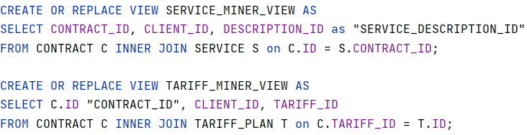

Рисунок 2.8.1 – Представления для установления ассоциаций

После в «Рабочем процессе» (Workflow) добавляем созданные представления, а также компоненты «Ассоциация» (Association), по одной на представление и попарно объединяем (Рисунок 2.8.2).

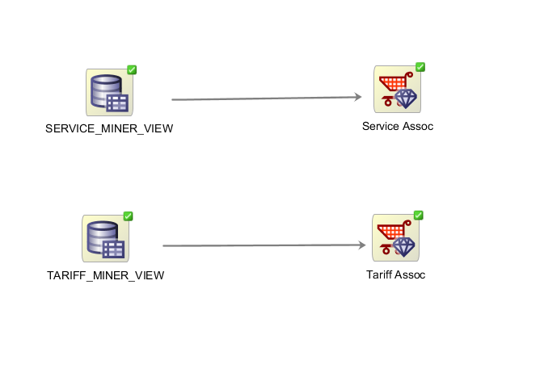

Рисунок 2.8.2 – Связь представлений и компонент ассоциации

Далее в редактировании ассоциации устанавливаем в идентификаторы транзакций (Transaction IDs) элементы представления, с которыми связаны элементы, по которым будут установлены правила ассоциации, затем в идентификаторы предметов (Item ID) сами связанные элементы (Рисунок 2.8.3).

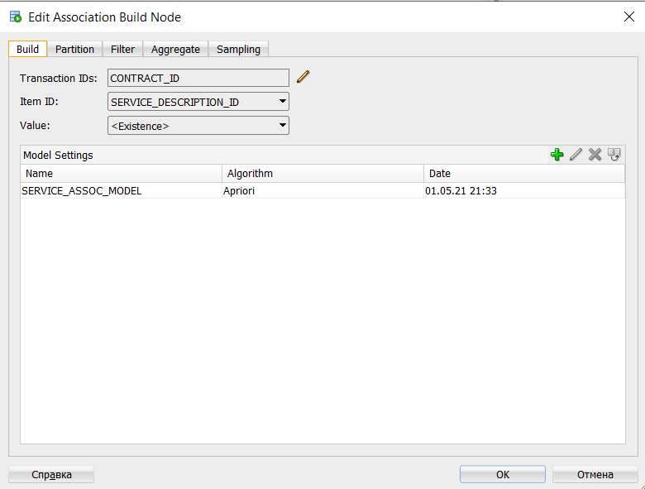

Рисунок 2.8.3 – Окно редактирования ассоциации

После в расширенных настройках (Advanced Settings) устанавливаем параметры максимального размера правила (Maximum rule length), минимальное доверие (Minimum confidence), минимальную поддержку (Minimum support), минимальное размер поддержки (Minimum support count) и минимальную обратное доверие (Minimum reverse confidence) (Рисунок 2.8.4).

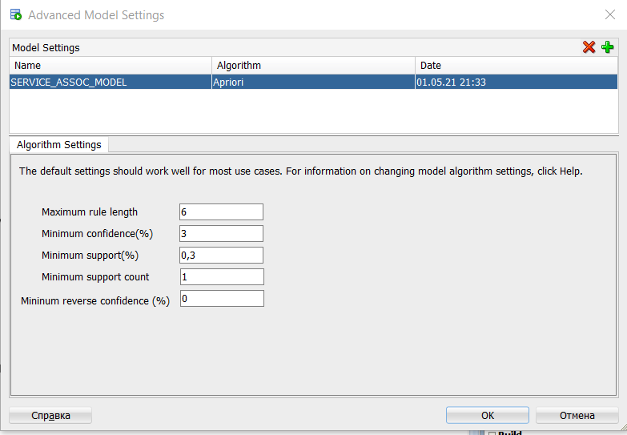

Рисунок 2.8.4 – Окно расширенных настроек ассоциации

Далее запускаем анализ данных (Run) (Рисунок 2.8.5).

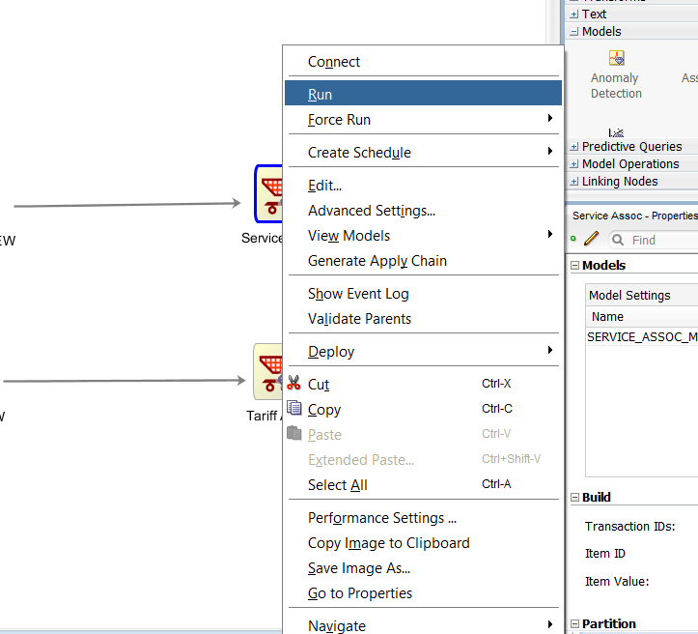

Рисунок 2.8.5 – Контекстное меню с запуском анализа

В результате мы получаем список правил и их характеристик. Для одного набора элементов может быть составлено сразу множество правил, потому лучше отбирать те, у которых показатель Lift выше всего (Рисунок 2.8.6).

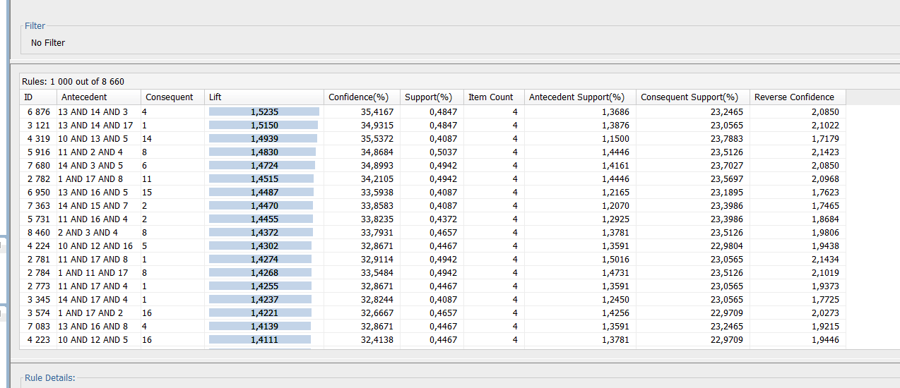

Рисунок 2.8.6 – Список правил ассоциации

В наборе таблиц и представлений появились таблицы и представления со специфическими именами (Рисунок 2.8.7).

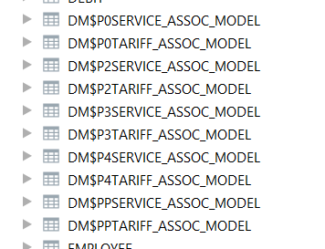

Рисунок 2.8.7 – Сгенерированные таблицы

Именно из них можно извлекать данные для составления рекомендаций.

**2.9 Экспорт и импорт данных**

Для экспорта и импорта данных будет использоваться формат XML. Для этого нужно создать директорию, где будут храниться наши данные (Рисунок 2.9.1).



Рисунок 2.9.1 – Код создания директории

В списке объектов директорий появится объект (Рисунок 2.9.2).

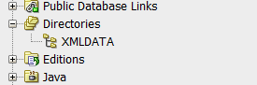

Рисунок 2.9.2 – Объект директории

Используя следующий шаблон, можно экспортировать данные из таблицы в формат XML (Рисунок 2.9.3).

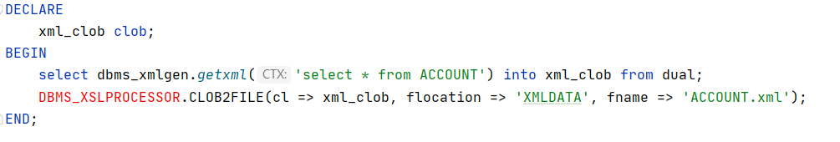

Рисунок 2.9.3 – Шаблон кода для экспортирования данных

Для импортирования данных подойдёт такой шаблон (Рисунок 2.9.4). Этот шаблон состоит из двух частей. В первой части происходит сама вставка данных. Во второй части происходит перемещение последовательности, генерирующей новый числовой идентификатор, на шаг самого большого существующего в таблице идентификатора.

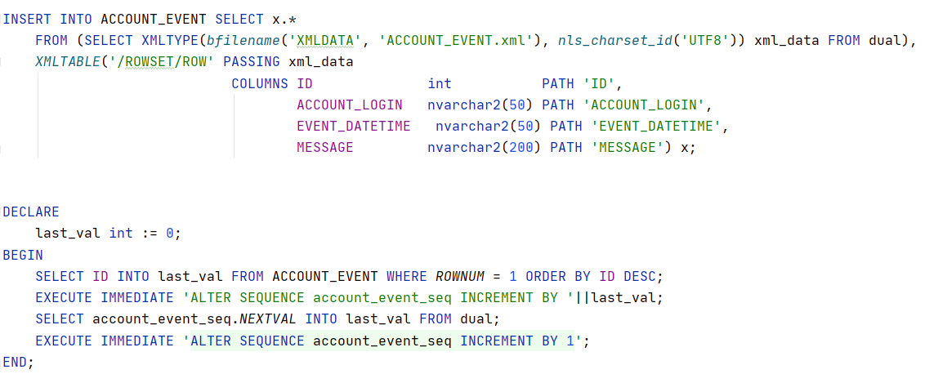

Рисунок 2.9.4 – Шаблон кода для импортирования данных

Отметим, что вставка данных должна проводится в заново созданных таблицах, желательно с обнулёнными последовательностями.

3 Проектирование и разработка программного средства

В процессе выполнения курсового проекта было разработано desktop-приложение, предназначенное для взаимодействия пользователя с базой данных. Приложение было разработано на языке программирования C# с использованием таких технологий как WIndows PRESENTATION FOUNDATION, ADO.NET и ORM Dapper. Структура разработанного программного средства представлена ниже (Рисунок 3.1).

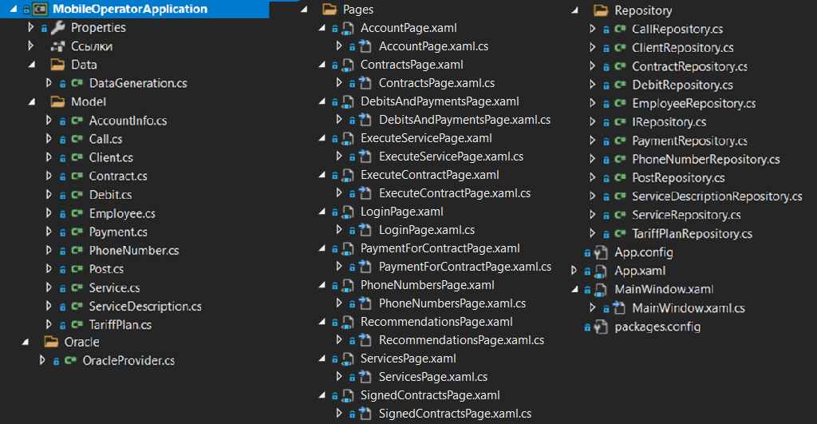

Рисунок 3.1 – Структура проекта

Проект включает в себя следующее окно:

* MainWindow – главное окно c пространством кнопок переключения;

Проект включает в себя следующие страницы:

* AccountPage – страница с информацией об аккаунте клиента;
* ContractsPage – страница со списком договоров клиента;
* DebitsAndPaymentsPage – страница со списком вычетов и начислений на счета договоров.
* ExecuteServicePage – страница подписания услуги для клиента;
* ExecuteContractPage – страница подписания договора для клиента;
* LoginPage – страница входа в аккаунт клиента или сотрудника;
* PaymentForContractPage – страница пополнения баланса контракта;
* PhoneNumbersPage – страница со списком номеров телефона клиента;
* RecommendationsPage – страница рекомендаций для клиента;
* ServicesPage – страница со списком услуг клиента;
* SignedContractsPage – страница подписанных сотрудником договоров.

Для взаимодействия через приложения с данными из БД была применена технология ADO.NET и использована ORM Dapper. ADO.NET предоставляет собой технологию работы с данными, которая основана на платформе .NET Framework. Эта технология представляет нам набор классов, через которые мы можем отправлять запросы к базам данных, устанавливать подключения, получать ответ от базы данных и производить ряд других операций. Dapper представляет собой библиотеку с методами расширения для ADO.NET. Схематично архитектуру ADO.NET можно представить следующим образом (Рисунок 3.2).

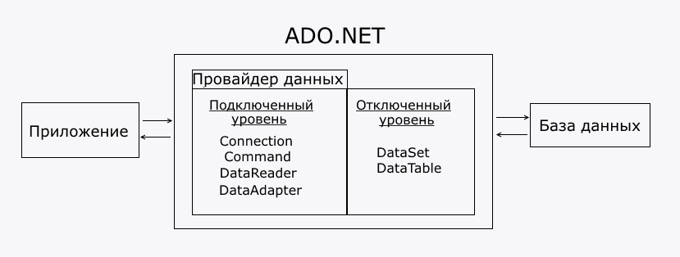

Рисунок 3.2 – Архитектура ADO.NET

Для установки соединения с нашей базой данных указывается строка подключения в момент создания OracleConnection в OracleProvider (Рисунок 3.3).

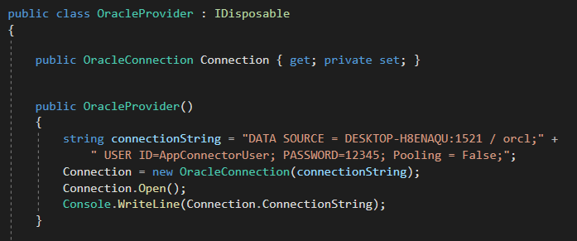

Рисунок 3.3 – Строка подключения

Элементы папки Model предназначены для хранения строк из базы данных. Пример на рисунке 3.4.

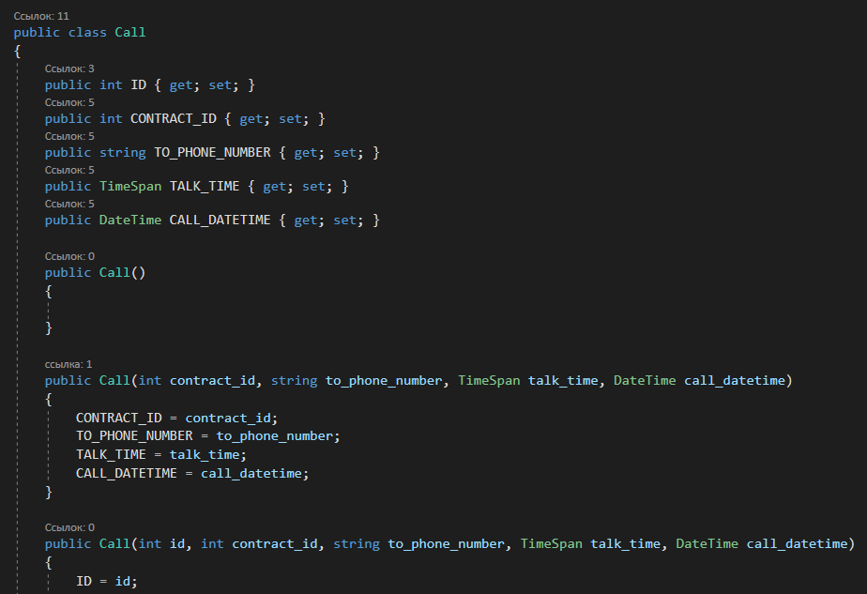

Рисунок 3.4 – Пример модели таблицы

Repository содержит в себе классы для управления таблицами, реализующие интерфейс IRepository (Рисунок 3.5). Пример на рисунке 3.6.

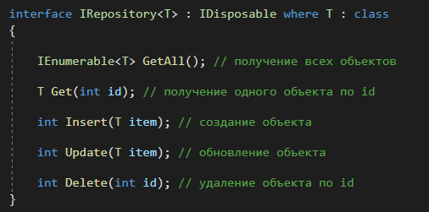

Рисунок 3.5 – Интерфейс IRepository

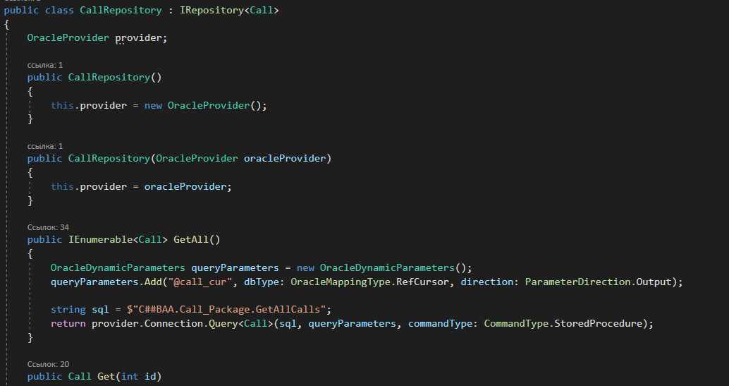

Рисунок 3.6 – Пример менеджера таблицы

Класс DataGeneration предназначен для генерации всей базы данных (Рисунок 3.7).

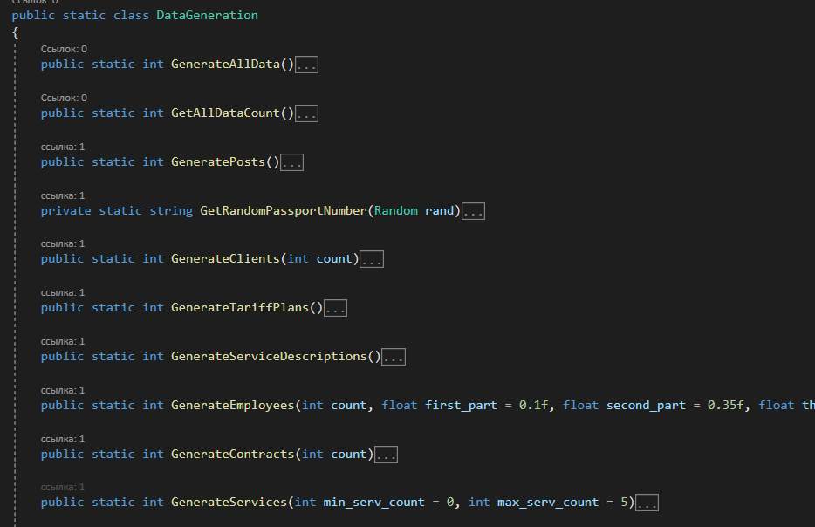

Рисунок 3.7 – Пример менеджера таблицы

Благодаря этому классу и планировщику задач с процедурой по выявлению и добавлению, не совершённых списаний, было сгенерировано более 750 000 строк данных.

4 Тестирование, проверка работоспособности и анализ данных

Разработанное программное средство полностью соответствует созданному для него техническому заданию.

Для проверки корректности работы программного средства, продемонстрируем авторизацию пользователя (Рисунок 4.1).

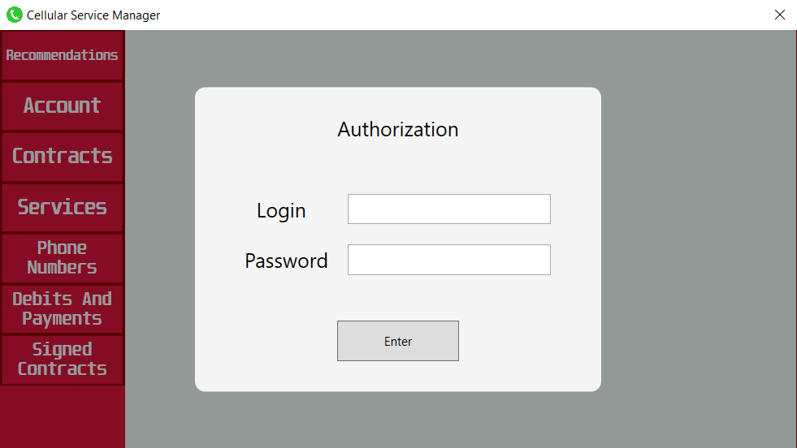

Рисунок 4.1 – Окно авторизации

После ввода данных авторизации и нажатия на кнопку «Enter» производится вызов процедуры в базе данных, которая хэширует введённых пароль, и при совпадении логина и хэшированного пароля в базе данных, возвращает уровень доступа у данного аккаунта. В случае его отсутствия, возвращает пустой логин и уровень доступа -999 (Рисунки 4.2-4.4).

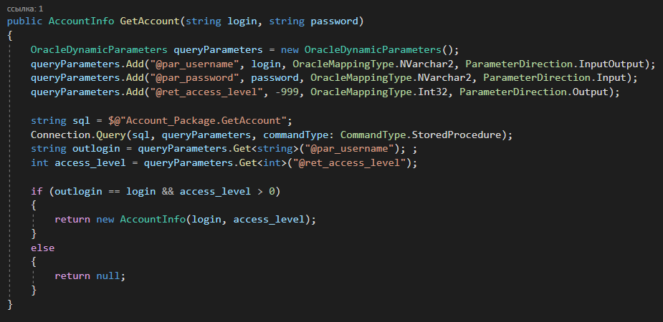

Рисунок 4.2 – Функция вызова процедуры из приложения

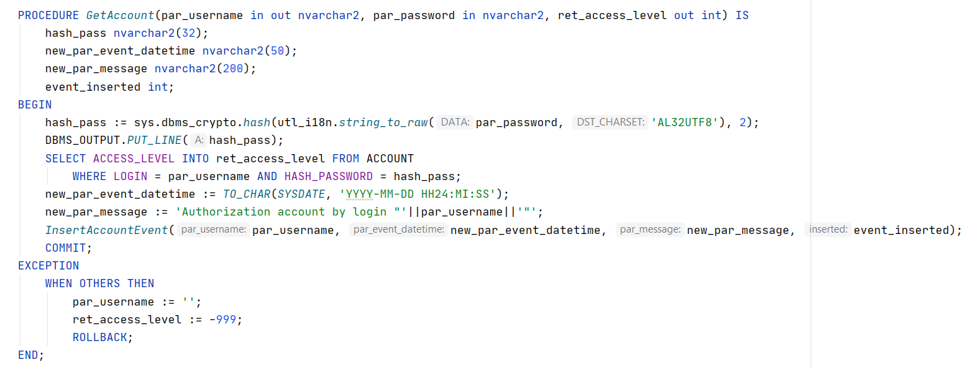

Рисунок 4.3 – Процедура авторизации в базе данных

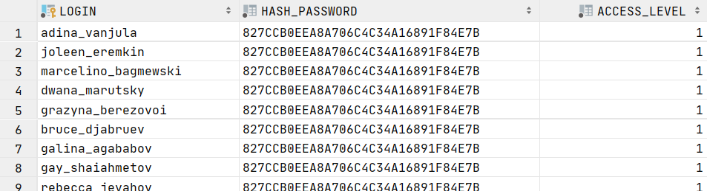

Рисунок 4.4 – Содержимое таблицы Account

Если был выполнен вход в аккаунт сотрудника, то в приложении возможно будет только просмотреть список всех контрактов, которые подписал данный сотрудник (Рисунок 4.5).

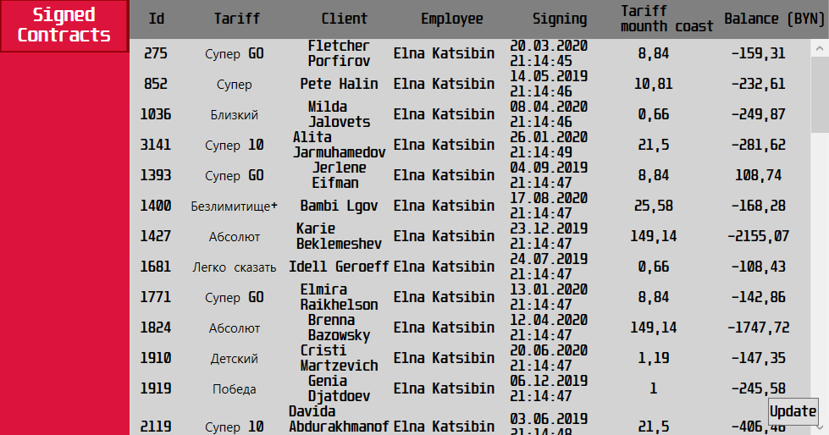

Рисунок 4.5 – Список подписанных сотрудником контрактов

В случае, если вход был выполнен с аккаунта клиента, то интерфейс приложения будет иметь следующий вид (Рисунок 4.6).

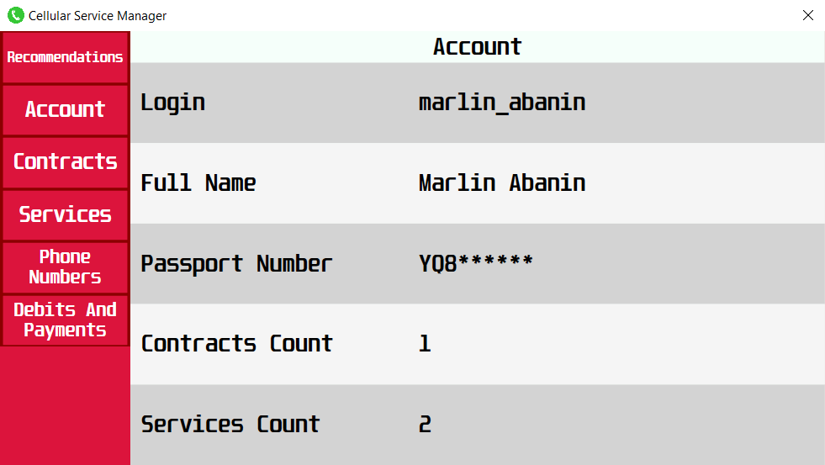

Рисунок 4.6 – Интерфейс приложения для клиента

Клиенту доступны страницы «Рекомендации» (Recommendations), «Аккаунт» (Account), «Договоры» (Contracts), «Услуги» (Services), «Номера телефонов» (Phone Numbers) и «Списания и оплаты» (Debits And Payments). Первым же делом, при входе в аккаунт клиента, открывается страница «Аккаунт», где пользователь может просмотреть некоторую информацию об аккаунте и его статистику (Рисунок 4.6). На странице рекомендаций можно просмотреть списки рекомендаций по тарифам и услугам, для каждого контракта в отдельности (Рисунки 4.7 и 4.8).

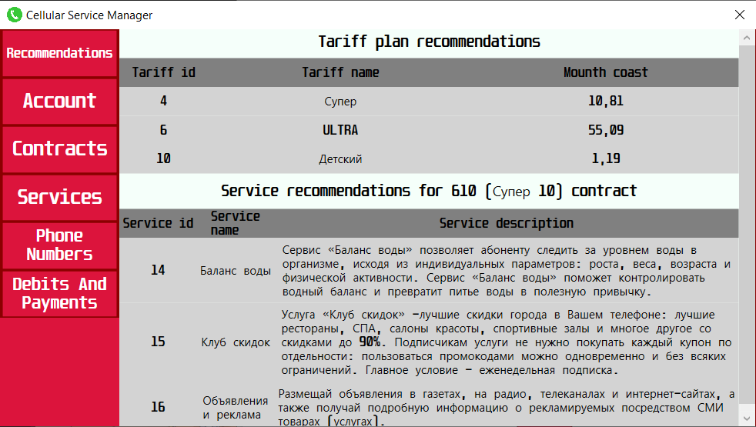

Рисунок 4.7 – Рекомендации для аккаунта marlin_abanin

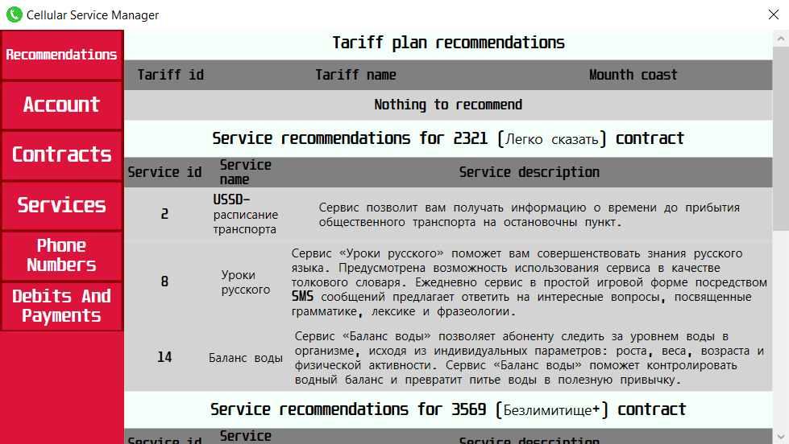

Рисунок 4.8 – Рекомендации для аккаунта hector_jagovenko

На странице договоров можно посмотреть список договоров (Рисунок 4.9). Правой кнопкой мыши по договору, через контекстное меню можно выбрать «Пополнение» (Payment) и «Расторжение» (Terminate) (Рисунок 4.10). Первая опция откроет соответствующую форму (Рисунок 4.11).

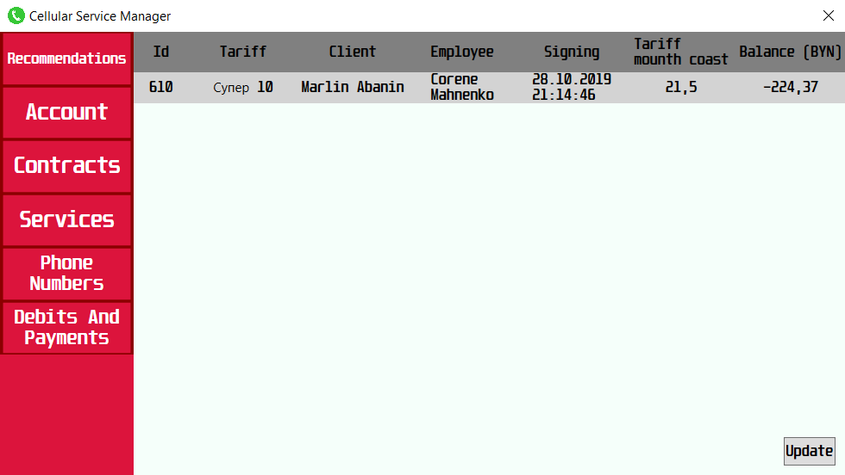

Рисунок 4.9 – Страница договоров

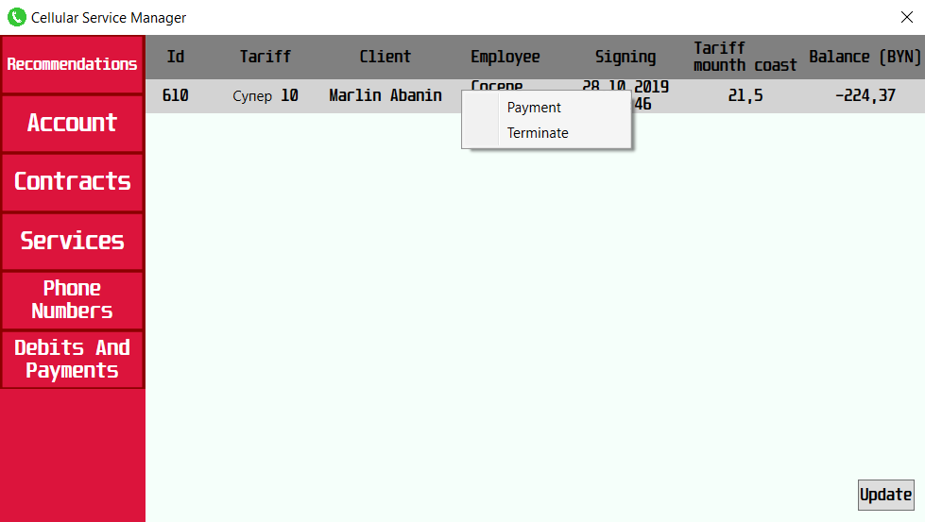

Рисунок 4.10 – Контекстное меню

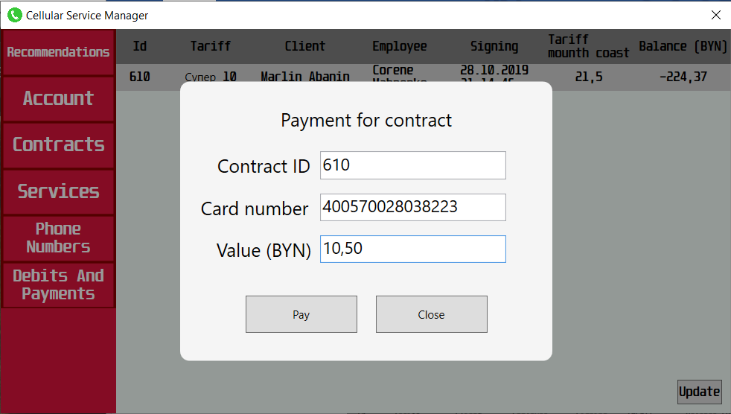

Рисунок 4.11 – Форма для пополнения баланса

Правой кнопкой мыши по контейнеру договоров через контекстное меню, выбрав «Подписать контракт» (Execute contract) откроется форма подписания нового контракта, с возможностью выбора тарифа и предпочитаемого номера телефона (Рисунок 4.12).

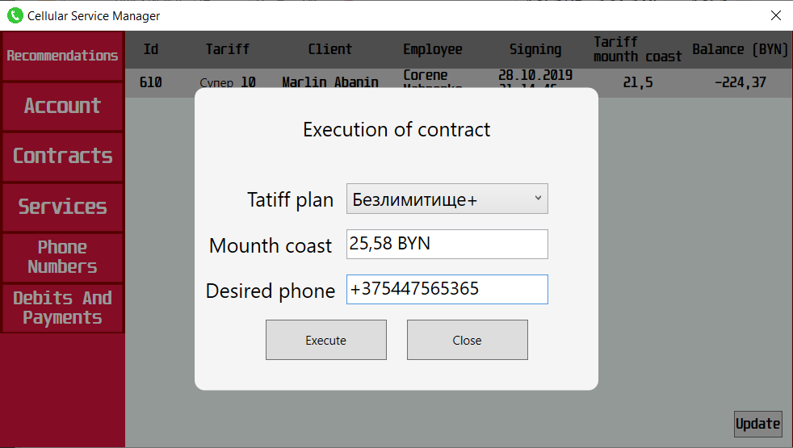

Рисунок 4.12 – Форма подписания контракта

На странице услуг можно посмотреть список услуг (Рисунок 4.13). Правой кнопкой мыши по контейнеру договоров через контекстное меню, выбрав «Подписать услугу» (Execute service) откроется форма подписания нового контракта, с возможностью выбора тарифа и предпочитаемого номера телефона (Рисунок 4.14).

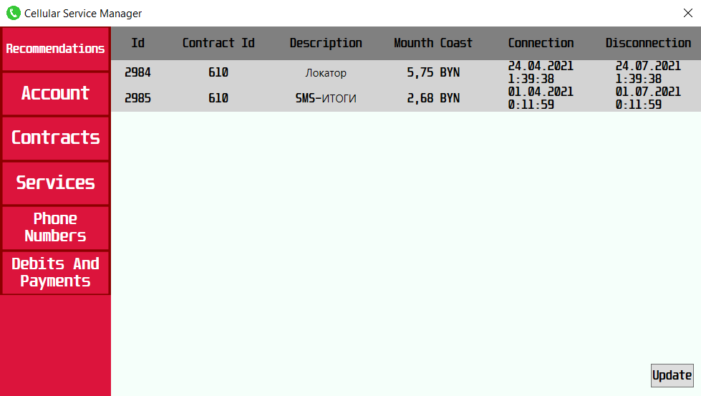

Рисунок 4.13 – Страница услуг

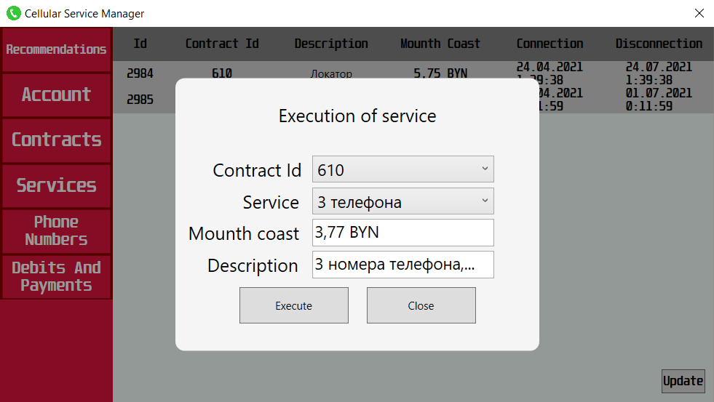

Рисунок 4.14 – Форма подписания услуги

На странице номеров телефона можно посмотреть все номера телефонов, закреплённых за договорами (Рисунок 4.15).

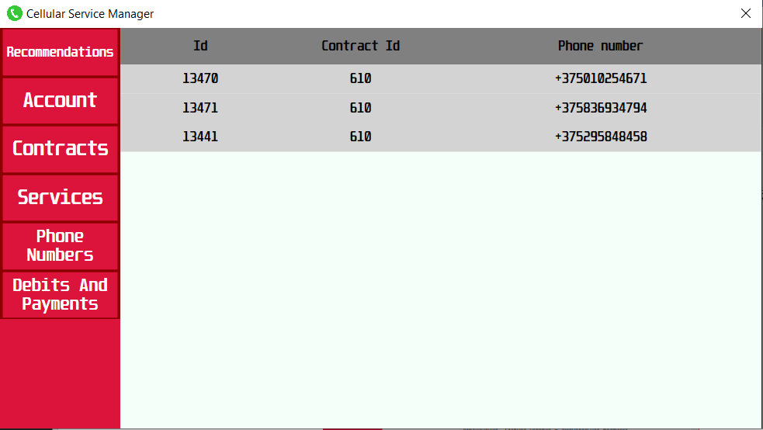

Рисунок 4.15 – Страница номеров телефона

На странице вычетов и пополнений можно посмотреть все изменения балансов контрактов (Рисунок 4.16).

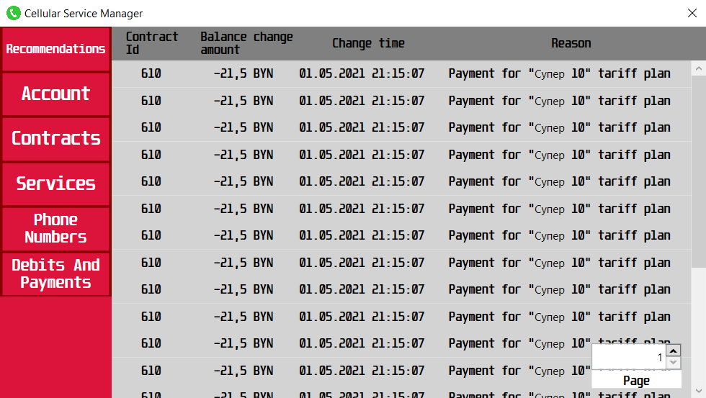

Рисунок 4.15 – Страница изменения балансов контрактов

Переключение между частями списка по 20 элементов происходит через элемент управления в правом нижнем углу, так как записей изменения баланса может быть крайне много, на столько, что интерфейс не сможет такое количество элементов потянуть.

Заключение

В процессе решения поставленной задачи была достигнута поставленная цель по созданию базы данных оператора сотовой связи, которая в купе с приложением формирует полноценное desktop-приложение. Основной целью курсового проекта стало проектирование базы данных для дальнейшей интеграции с приложением, которое помогло облегчить взаимодействие с базой данных посредством программного интерфейса. При разработке выполнены следующие пункты:

* авторизация пользователей;
* разделение пользователя на сотрудника и клиента;
* просмотр, удаление и добавление договоров клиентом;
* просмотр, удаление и добавление услуг клиентом;
* просмотр номеров телефона, привязанных к договорам клиентом;
* просмотр клиентов и договоров, которые с ними были подписаны, авторизованным сотрудником;
* просмотр и добавление рекомендованных тарифов и услуг клиентом;
* просмотр информации об аккаунте клиентом.

Для последнего пункта была использована технология Advanced Analytics, точнее её компонента Oracle Data Mining, где с помощью компонента «Ассоциация» был составлен список всех возможных правил с разным уровнем ценности.

В соответствии с полученным результатом работы программы можно сделать вывод, что разработанная программа работает правильно, а требования технического задания выполнены.

Список литературы

1. Сайт Oracle – [Oracle Database Documentation - Oracle Database](https://docs.oracle.com/en/database/oracle/oracle-database/).
2. Сайт dapper-tutorial.net – [Dapper Dapper Tutorial | Dapper Tutorial and Documentation](https://dapper-tutorial.net/).
3. Сайт Metanit WPF – [WPF и C# | Полное руководство (metanit.com)](https://metanit.com/sharp/wpf/)

Приложение А

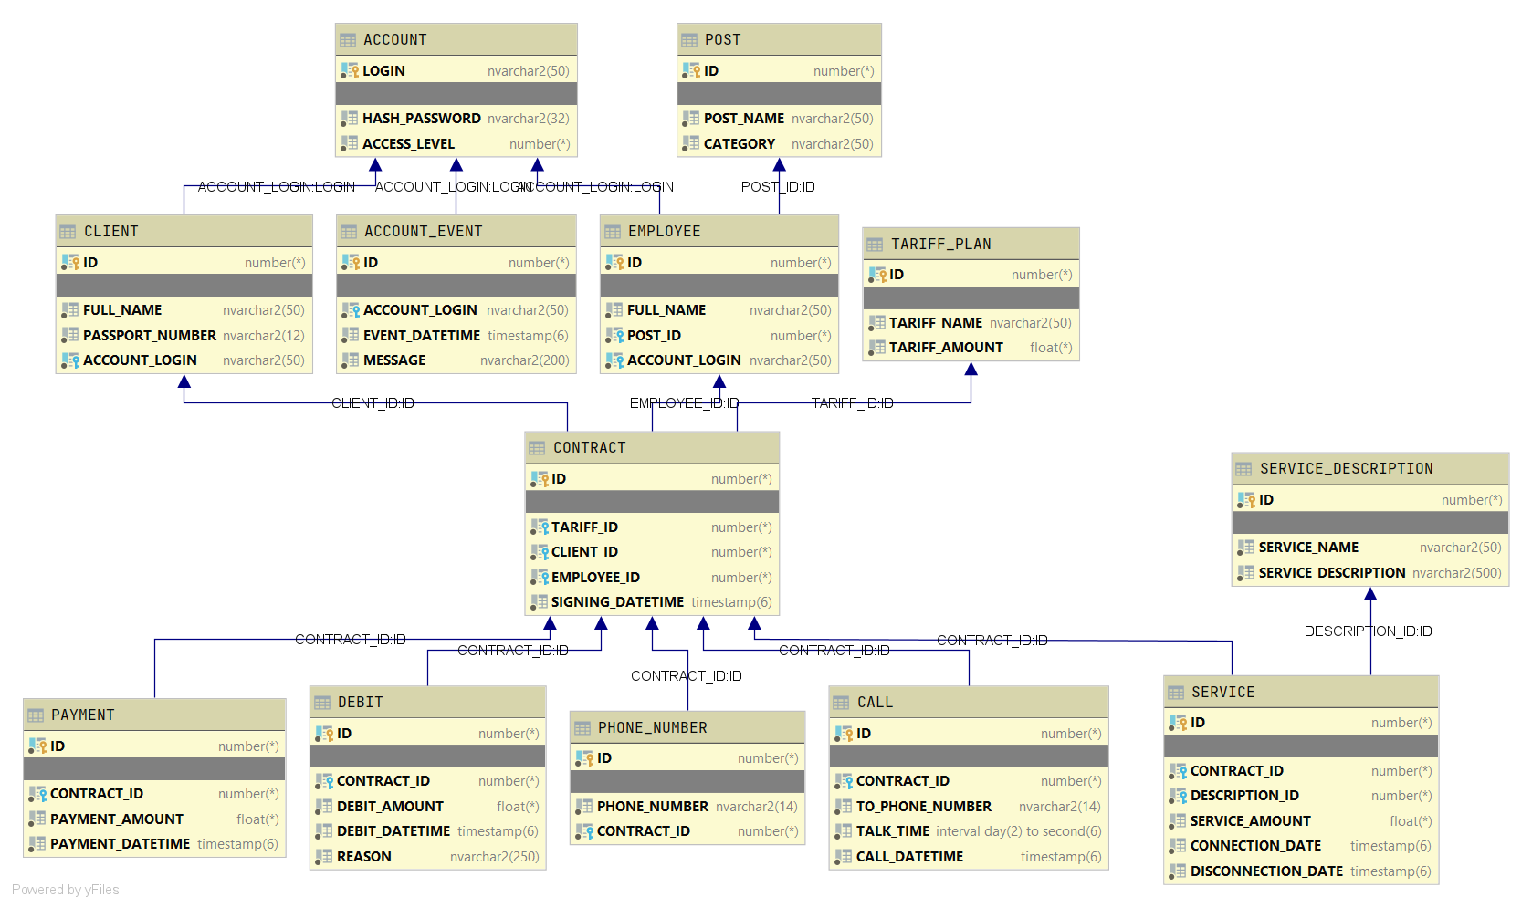

Приложение Б

CREATE TABLE Account (  
login nvarchar2(50) PRIMARY KEY,  
hash_password nvarchar2(32) NOT NULL,  
access_level int NOT NULL  
);  
  
CREATE SEQUENCE account_event_seq INCREMENT BY 1;  
  
CREATE TABLE Account_event (  
id int DEFAULT account_event_seq.*NEXTVAL* PRIMARY KEY,  
account_login nvarchar2(50) NOT NULL,  
event_datetime timestamp NOT NULL,  
message nvarchar2(200) NOT NULL,  
FOREIGN KEY (account_login) REFERENCES Account(login)  
);  
  
CREATE SEQUENCE post_seq INCREMENT BY 1;  
  
CREATE TABLE Post (  
id int DEFAULT post_seq.*NEXTVAL* PRIMARY KEY,  
post_name nvarchar2(50) NOT NULL,  
category nvarchar2(50) NOT NULL  
);  
  
CREATE SEQUENCE client_seq INCREMENT BY 1;  
  
CREATE TABLE Client(  
id int DEFAULT client_seq.*NEXTVAL* PRIMARY KEY,  
full_name nvarchar2(50) NOT NULL,  
passport_number nvarchar2(12) NOT NULL,  
account_login nvarchar2(50) NOT NULL UNIQUE,  
FOREIGN KEY (account_login) REFERENCES Account(login)  
);

CREATE SEQUENCE service_description_seq INCREMENT BY 1;  
  
CREATE TABLE Service_description(  
id int DEFAULT service_description_seq.*NEXTVAL* PRIMARY KEY,  
service_name nvarchar2(50) NOT NULL,  
service_description nvarchar2(500) NOT NULL  
);  
  
CREATE SEQUENCE tariff_plan_seq INCREMENT BY 1;  
  
CREATE TABLE Tariff_plan(  
id int DEFAULT tariff_plan_seq.*NEXTVAL* PRIMARY KEY,  
tariff_name nvarchar2(50) NOT NULL,  
tariff_amount float(126) NOT NULL  
);CREATE SEQUENCE employee_seq INCREMENT BY 1;  
  
CREATE TABLE Employee(  
id int DEFAULT employee_seq.*NEXTVAL* PRIMARY KEY,  
full_name nvarchar2(50) NOT NULL,  
post_id int NOT NULL,  
account_login nvarchar2(50) NOT NULL UNIQUE,  
FOREIGN KEY (post_id) REFERENCES Post(id),  
FOREIGN KEY (account_login) REFERENCES Account(login)  
);CREATE SEQUENCE contract_seq INCREMENT BY 1;  
  
CREATE TABLE Contract (  
id int DEFAULT contract_seq.*NEXTVAL* PRIMARY KEY,  
tariff_id int NOT NULL,  
client_id int NOT NULL,  
employee_id int NOT NULL,  
signing_datetime timestamp NOT NULL,  
FOREIGN KEY (tariff_id) REFERENCES Tariff_plan(id),  
FOREIGN KEY (client_id) REFERENCES Client(id),  
FOREIGN KEY (employee_id) REFERENCES Employee(id)  
);  
  
CREATE SEQUENCE phone_number_seq INCREMENT BY 1;

CREATE TABLE Phone_number (  
id int DEFAULT phone_number_seq.*NEXTVAL* PRIMARY KEY,  
phone_number nvarchar2(14) NOT NULL,  
contract_id int NOT NULL,  
CONSTRAINT phone_regex_pn CHECK (*REGEXP_LIKE* (phone_number, '^((\+\d{3})|(\d{2}))\d{2}\d{3}\d{4}$')),  
FOREIGN KEY (contract_id) REFERENCES Contract(id) ON DELETE CASCADE  
);  
  
CREATE SEQUENCE call_seq INCREMENT BY 1;  
  
CREATE TABLE Call (  
id int DEFAULT call_seq.*NEXTVAL* PRIMARY KEY,  
contract_id int NOT NULL,  
to_phone_number nvarchar2(14) NOT NULL,  
talk_time interval day to second NOT NULL,  
call_datetime timestamp NOT NULL,  
CONSTRAINT phone_regex_c CHECK (*REGEXP_LIKE* (to_phone_number, '^((\+\d{3})|(\d{2}))\d{2}\d{3}\d{4}$')),  
FOREIGN KEY (contract_id) REFERENCES Contract(id) ON DELETE CASCADE  
);  
  
CREATE SEQUENCE payment_seq INCREMENT BY 1;  
  
CREATE TABLE Payment(  
id int DEFAULT payment_seq.*NEXTVAL* PRIMARY KEY,  
contract_id int NOT NULL,  
payment_amount float(126) NOT NULL,  
payment_datetime timestamp NOT NULL,  
FOREIGN KEY (contract_id) REFERENCES Contract(id) ON DELETE CASCADE  
);  
  
CREATE SEQUENCE debit_seq INCREMENT BY 1;  
  
CREATE TABLE Debit(  
id int DEFAULT debit_seq.*NEXTVAL* PRIMARY KEY,  
contract_id int NOT NULL,  
debit_amount float(126) NOT NULL,  
debit_datetime timestamp NOT NULL,  
reason nvarchar2(250) NOT NULL,  
FOREIGN KEY (contract_id) REFERENCES Contract(id) ON DELETE CASCADE  
);CREATE SEQUENCE service_seq INCREMENT BY 1;  
  
CREATE TABLE Service (  
id int DEFAULT service_seq.*NEXTVAL* PRIMARY KEY,  
contract_id int NOT NULL,  
description_id int NOT NULL,  
service_amount float(126) NOT NULL,  
connection_date timestamp NOT NULL,  
disconnection_date timestamp NOT NULL,  
FOREIGN KEY (contract_id) REFERENCES Contract(id) ON DELETE CASCADE,  
FOREIGN KEY (description_id) REFERENCES Service_description(id)  
);

Приложение В

CREATE OR REPLACE PACKAGE Account_Package IS  
 *-- Создание аккаунта* PROCEDURE *CreateAccount*(par_username in nvarchar2, par_password in nvarchar2, par_access_level in int, created out int);  
 *-- Получение уровня доступа аккаунта, если введённые данные верны* PROCEDURE *GetAccount*(par_username in out nvarchar2, par_password in nvarchar2, ret_access_level out int);  
 *-- Поменять пароль аккаунта* PROCEDURE *ChangeAccountPassword*(par_username in out nvarchar2, par_old_password in nvarchar2, par_new_password in nvarchar2, changed out int);  
 *-- Вставка события аккаунта* PROCEDURE *InsertAccountEvent*(par_username in nvarchar2, par_event_datetime in nvarchar2, par_message in nvarchar2, inserted out int);  
END Account_Package;

CREATE OR REPLACE PACKAGE Call_Package IS  
 *-- Вставка звонка* PROCEDURE *InsertCall*(par_contract_id in int, par_to_phone_number in nvarchar2, par_talk_time in nvarchar2, par_call_datetime in nvarchar2, inserted out int);  
 *-- Обновление звонка* PROCEDURE *UpdateCall*(par_id in int, par_contract_id in int, par_to_phone_number in nvarchar2, par_talk_time in nvarchar2, par_call_datetime in nvarchar2, updated out int);  
 *-- Удаление звонка* PROCEDURE *DeleteCall*(par_id in int, deleted out int);  
 *-- Получение звонка по его идентификатору* PROCEDURE *GetCallById*(par_id in int, call_cur out sys_refcursor);  
 *-- Получение всех звонков в базе данных* PROCEDURE *GetAllCalls*(call_cur out sys_refcursor);  
END Call_Package;

CREATE OR REPLACE PACKAGE Client_Package IS  
 *-- Вставка клиента* PROCEDURE *InsertClient*(par_full_name in nvarchar2, par_passport_number in nvarchar2, par_account_login in nvarchar2, inserted out int);  
 *-- Обновление клиента* PROCEDURE *UpdateClient*(par_id in int, par_full_name in nvarchar2, par_passport_number in nvarchar2, par_account_login in nvarchar2, updated out int);  
 *-- Удаление клиента* PROCEDURE *DeleteClient*(par_id in int, deleted out int);  
 *-- Получение клиента по его идентификатору* PROCEDURE *GetClientById*(par_id in int, client_cur out sys_refcursor);  
 *-- Получение клиента по логину его аккаунта* PROCEDURE *GetClientByLogin*(par_login in nvarchar2, client_cur out sys_refcursor);  
 *-- Получене всех пользователей базы данных* PROCEDURE *GetAllClients*(client_cur out sys_refcursor);  
 *-- Получение всех услуг клиента по его идентификатору* PROCEDURE *GetAllServicesByClientId*(par_id in int, service_cur out sys_refcursor);  
 *-- Получение всех договоров по его идентификатору* PROCEDURE *GetAllContractsByClientId*(par_id in int, contract_cur out sys_refcursor);  
 *-- Получение рекомендаций тарифов по идентификатору клиента* PROCEDURE *GetTariffRecommendationsByClientId*(par_id in int, par_recommendations_count in int, tariff_plan_cur out sys_refcursor);  
END Client_Package;

CREATE OR REPLACE PACKAGE Contract_Package IS  
 *-- Вставка договора* PROCEDURE *InsertContract*(par_tariff_id in int, par_client_id in int, par_employee_id in int, par_signing_datetime in nvarchar2, inserted out int);  
 *-- Обновление договора* PROCEDURE *UpdateContract*(par_id in int, par_tariff_id in int, par_client_id in int, par_employee_id in int, par_signing_datetime in nvarchar2, updated out int);  
 *-- Удаление договора* PROCEDURE *DeleteContract*(par_id in int, deleted out int);  
 *-- Получение договора по его идентификатору* PROCEDURE *GetContractById*(par_id in int, contract_cur out sys_refcursor);  
 *-- Получение всех договоров в базе данных* PROCEDURE *GetAllContracts*(contract_cur out sys_refcursor);  
 *-- Получение баланса договора* PROCEDURE *GetContractBalance*(par_id in int, balance out float);  
 *-- Получение всех сервисов договора по его идентификатору* PROCEDURE *GetAllServicesByContractId*(par_id in int, service_cur out sys_refcursor);  
 *-- Получение всех номеров телефона договора по его идентификатору* PROCEDURE *GetAllPhoneNumbersByContractId*(par_id in int, phone_number_cur out sys_refcursor);  
 *-- Получение всех оплат договора по его идентификатору* PROCEDURE *GetAllPaymentsByContractId*(par_id in int, payment_cur out sys_refcursor);  
 *-- Получение всех списаний договора по его идентификатору* PROCEDURE *GetAllDebitsByContractId*(par_id in int, debit_cur out sys_refcursor);  
 *-- Получение рекомендаций сервисов по идентификатору договора* PROCEDURE *GetServiceRecommendationsByContract*(par_id in int, par_recommendations_count in int, service_descriptions_cur out sys_refcursor);  
END Contract_Package;

CREATE OR REPLACE PACKAGE Debit_Package IS  
 *-- Вставка списания* PROCEDURE *InsertDebit*(par_contract_id in int, par_debit_amount in float, par_debit_datetime in nvarchar2, par_reason in nvarchar2, inserted out int);  
 *-- Обноваление списания* PROCEDURE *UpdateDebit*(par_id in int, par_contract_id in int, par_debit_amount in float, par_debit_datetime in nvarchar2, par_reason in nvarchar2, updated out int);  
 *-- Удаление списания* PROCEDURE *DeleteDebit*(par_id in int, deleted out int);  
 *-- Получение списания по его идентификатору* PROCEDURE *GetDebitById*(par_id in int, debit_cur out sys_refcursor);  
 *-- Получение всех списаний базы данных* PROCEDURE *GetAllDebits*(debit_cur out sys_refcursor);  
 *-- Определение и вставка списаний, которые должны произойти по причине наступления срока оплаты* PROCEDURE *DetectAndInsertTermDebits*;  
END Debit_Package;

CREATE OR REPLACE PACKAGE Employee_Package IS  
 *-- Вставка сотрудника* PROCEDURE *InsertEmployee*(par_full_name in nvarchar2, par_post_id in int, par_account_login in nvarchar2, inserted out int);  
 *-- Обновление сотрудника* PROCEDURE *UpdateEmployee*(par_id in int, par_full_name in nvarchar2, par_post_id in int, par_account_login in nvarchar2, updated out int);  
 *-- Удаление сотрудника* PROCEDURE *DeleteEmployee*(par_id in int, deleted out int);  
 *-- Получение сотрудника по его идентификатору* PROCEDURE *GetEmployeeById*(par_id in int, employee_cur out sys_refcursor);  
 *-- Получение сотрудника по логину его аккаунта* PROCEDURE *GetEmployeeByLogin*(par_login in nvarchar2, employee_cur out sys_refcursor);  
 *-- Получение всех сотрудников базы данных* PROCEDURE *GetAllEmployees*(employee_cur out sys_refcursor);  
 *-- Получение договоров, подписанных сотрудником, используя его идентификатор* PROCEDURE *GetAllContractsByEmployeeId*(par_id in int, contract_cur out sys_refcursor);  
END Employee_Package;

CREATE OR REPLACE PACKAGE Payment_Package IS  
 *-- Вставка оплаты* PROCEDURE *InsertPayment*(par_contract_id in int, par_payment_amount in float, par_payment_datetime in nvarchar2, inserted out int);  
 *-- Обновление оплаты* PROCEDURE *UpdatePayment*(par_id in int, par_contract_id in int, par_payment_amount in float, par_payment_datetime in nvarchar2, updated out int);  
 *-- Удаление оплаты* PROCEDURE *DeletePayment*(par_id in int, deleted out int);  
 *-- Получение оплаты по его идентификатору* PROCEDURE *GetPaymentById*(par_id in int, payment_cur out sys_refcursor);  
 *-- Получение всех оплат базы данных* PROCEDURE *GetAllPayments*(payment_cur out sys_refcursor);  
END Payment_Package;

CREATE OR REPLACE PACKAGE PhoneNumber_Package IS  
 *-- Вставка номера телефона* PROCEDURE *InsertPhoneNumber*(par_phone_number in nvarchar2, par_contract_id in int, inserted out int);  
 *-- Обновление номера телефона* PROCEDURE *UpdatePhoneNumber*(par_id in int, par_phone_number in nvarchar2, par_contract_id in int, updated out int);  
 *-- Удаление номера телефона* PROCEDURE *DeletePhoneNumber*(par_id in int, deleted out int);  
 *-- Получение номера телефона по его идентификатору* PROCEDURE *GetPhoneNumberById*(par_id in int, phone_number_cur out sys_refcursor);  
 *-- Получение номера телефона по полю номера телефона* PROCEDURE *GetPhoneNumberByNumber*(par_number in nvarchar2, phone_number_cur out sys_refcursor);  
 *-- Получение всех номеров телефона базы данных* PROCEDURE *GetAllPhoneNumbers*(phone_number_cur out sys_refcursor);  
END PhoneNumber_Package;

CREATE OR REPLACE PACKAGE Post_Package IS  
 *-- Вставка должности* PROCEDURE *InsertPost*(par_post_name in nvarchar2, par_category in nvarchar2, inserted out int);  
 *-- Обновление должности* PROCEDURE *UpdatePost*(par_id in int, par_post_name in nvarchar2, par_category in nvarchar2, updated out int);  
 *-- Удаление должности* PROCEDURE *DeletePost*(par_id in int, deleted out int);  
 *-- Получение должности по его идентификатору* PROCEDURE *GetPostById*(par_id in int, post_cur out sys_refcursor);  
 *-- Получение всех должностей базы данных* PROCEDURE *GetAllPosts*(post_cur out sys_refcursor);  
END Post_Package;

CREATE OR REPLACE PACKAGE ServiceDescription_Package IS  
 *-- Встака описания услуги* PROCEDURE *InsertServiceDescription*(par_service_name in nvarchar2, par_service_description in nvarchar2, inserted out int);  
 *-- Обновление описания услуги* PROCEDURE *UpdateServiceDescription*(par_id in int, par_service_name in nvarchar2, par_service_description in nvarchar2, updated out int);  
 *-- Удаление описания услуги* PROCEDURE *DeleteServiceDescription*(par_id in int, deleted out int);  
 *-- Получение описания услуги по его идентификатору* PROCEDURE *GetServiceDescriptionById*(par_id in int, service_desc_cur out sys_refcursor);  
 *-- Получение всех описаний услуг базы данных* PROCEDURE *GetAllServiceDescriptions*(service_desc_cur out sys_refcursor);  
END ServiceDescription_Package;

CREATE OR REPLACE PACKAGE Service_Package IS  
 *-- Вставка услуги* PROCEDURE *InsertService*(par_contract_id in int, par_description_id in int, par_service_amount in float, par_connection_date in nvarchar2, par_disconnection_date in nvarchar2, inserted out int);  
 *-- Обновление услуги* PROCEDURE *UpdateService*(par_id in int, par_contract_id in int, par_description_id in int, par_service_amount in float, par_connection_date in nvarchar2, par_disconnection_date in nvarchar2, updated out int);  
 *-- Удаление услуги* PROCEDURE *DeleteService*(par_id in int, deleted out int);  
 *-- Получение услуги по его идентификатору* PROCEDURE *GetServiceById*(par_id in int, service_cur out sys_refcursor);  
 *-- Получение всех услуг базы данных* PROCEDURE *GetAllServices*(service_cur out sys_refcursor);  
 *-- Очистка базы данных от простроченных услуг* PROCEDURE *ClearExpiredServices*;  
END Service_Package;

CREATE OR REPLACE PACKAGE TariffPlan_Package IS  
 *-- Вставка тарифного плана* PROCEDURE *InsertTariffPlan*(par_tariff_name in nvarchar2, par_tariff_amount in float, inserted out int);  
 *-- Обновление тарифоного плана* PROCEDURE *UpdateTariffPlan*(par_id in int, par_tariff_name in nvarchar2, par_tariff_amount in float, updated out int);  
 *-- Удаление тарифного плана* PROCEDURE *DeleteTariffPlan*(par_id in int, deleted out int);  
 *-- Получение тарифного плана по его идентификатору* PROCEDURE *GetTariffPlanById*(par_id in int, tariff_plan_cur out sys_refcursor);  
 *-- Получение всех тарифных планов базы данных* PROCEDURE *GetAllTariffPlans*(tariff_plan_cur out sys_refcursor);  
END TariffPlan_Package;